Дата: 30.05.22
Клас: 3 – А
Предмет: Математика
Вчитель: Довмат Г. В.
Тема: Ділення з остачею. Розв’язування задач.
Мета: актуалізувати знання учнів про способи та прийоми ділення з остачею; удосконалювати навички розв’язування задач; вправляти учнів будувати діаграми за заданими умовами; розвивати обчислювальні навики, логічне і критичне мислення, уяву, увагу, спостережливість, вміння аналізувати і робити висновки; виховувати інтерес до предмета; виховувати любов до природи і бережливе ставлення до всього живого.

Хід уроку

Користуйтеся презентацією під час опрацювання даної теми уроку

В кінці презентації за слайдом ви можете перевірити правильність виконання завдань.
1. Організаційний момент.
Приготуйте, будь ласка, все, що потрібно для уроку: підручник, зошит, ручку, олівці, лінійку, чернетку.
Старанно працюйте. Не забувайте робити хвилинки відпочинку та релаксації під час уроку.

2. Актуалізація опорних знань
1) Усний рахунок . Виконай ділення з остачею.
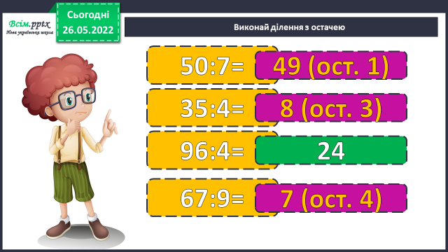
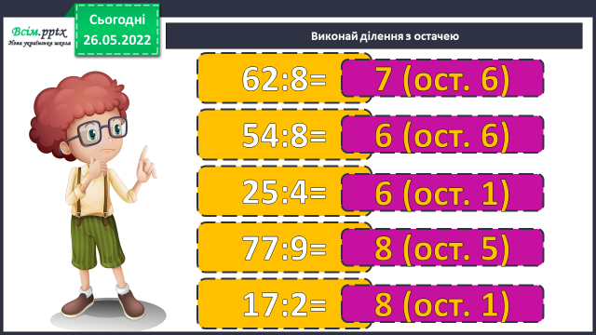

2) Каліграфічна хвилинка.
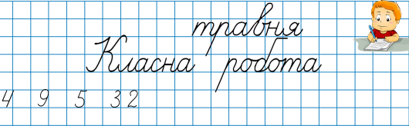

3. Повідомлення теми уроку.
— Сьогодні на уроці ми повторимо ділення з остачею, будемо розв’язувати задачі та рівняння.

4. Корекція і закріплення знань.
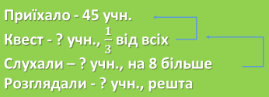
1) №693 Розв’яжи задачу.
Користуйся короткою умовою.
Міркуй так:
1) Скільки учнів брали участь у квесті?
2) Скільки учнів слухали екскурсовода?
3) Скільки учнів разом брали участь у квесті та слухали екскурсовода?
4) Скільки учнів розглядали колекцію каменів?

2) Рухлива вправа для очей:
https://www.youtube.com/channel/UCUWpvLEcrLrkA69qf5IDHIg
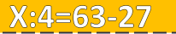
3) №695 Розв’яжи рівняння.

3) Розв’яжи задачу.
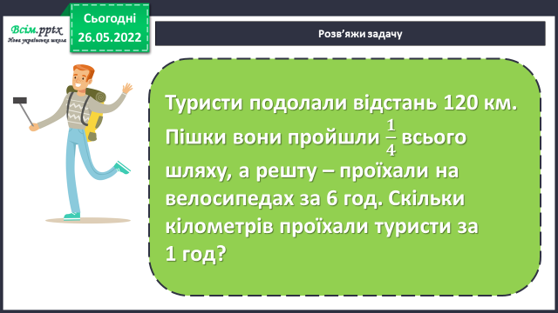

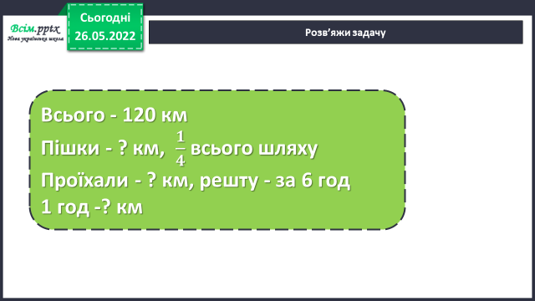
Користуйся короткою умовою:

Міркування:
1) Яку відстань пройшли туристи пішки?
2) Яку відстань проїхали на велосипеді?
3) Яку відстань проїхали туристи за 1 год?

5. Підсумок.
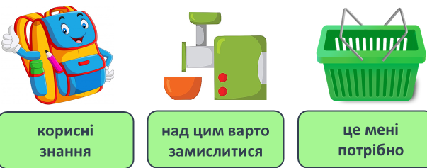
1) Вправа «Ранець – м'ясорубка – кошик»

2) Домашнє завдання.
Завдання №698.
Роботи надсилайте на Human.

